Aproximadamente desde el 2010, circula en las redes sociales una foto con un mensaje que invita a almacenar las pilas usadas en envases PET con agua y con tierra. Esto es un Gran error, bajo ningún concepto las pilas usadas no se deben mojar, sumergir en agua o mezclar con tierra no ayuda, todo lo contrario, produce mayor contaminación de la que se pretende evitar.
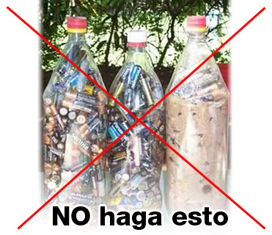
Sucede que las pilas al entrar en contacto con el agua liberan sustancias tóxicas, por lo tanto una botella llena de pillas y agua, sería como una sopa super-concentrada de tóxicos contaminantes.
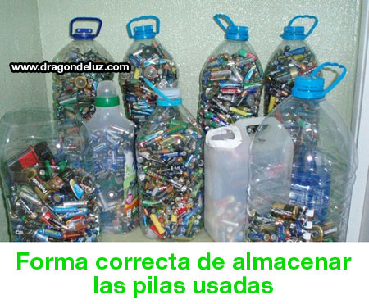
Una pila mojada no se puede reciclar y si se entierra, con el pasar del tiempo el plástico de la botella de deteriorará rompiéndose con el peso de la tierra y esa agua “contaminada” entrará en contacto con el suelo contaminándolo, bien sea por que se filtre hasta llegar a las aguas subterráneas o suceda que con las lluvias la contaminación llegue tarde o temprano a los ríos, los lagos o el mar.
El encapsulamiento de pilas para usar como bloques de cemento no es la mejor manera de disponer esto desechos, los envases con la presión y el tiempo acaban rompiéndose y liberando las sustancias tóxicas al ambiente.

Entonces
¿Cuál es la forma correcta de almacenar las Pilas Usadas?
- Busque un envase de plástico, como los de 5 Litros de Agua.
- Asegúrese de que el envase esté SECO y tenga su tapa.
- Deposite las pilas, verificando que no estén mojadas o húmedas, en tal caso séquelas antes de depositarlas en el envase.
- Tape el envase y colóquelo en un lugar fresco y seco, resguardado de la luz solar.
- Comparta esta información con Familiares, amigos y vecinos, si usted tiene envases con pilas, sea un ciudadano responsable, motive a sus conocidos para que no boten a la basura las pilas, a un envase de 5 litros le caben muchas pilas.
NO SE DEBE AÑADIR NADA ADICIONAL A LOS ENVASES
Es incorrecto añadir, agua, aserrín, tierra, cemento, etc. Los envases deben contener sólo las pilas nada más. Cualquier otro elemento que se añada al contenido del envase acabará contaminándose. El proceso de reciclaje de las pilas, sólo retira los elemento tóxicos de los componentes de las pilas todo lo demás quedará contaminado. Usa tu sentido común.

La educación nos compete a todos, el cuidado del planeta es un deber insoslayable que todos necesitamos cumplir. No tirar las pilas a la basura como normalmente lo hacemos debido a que una sola pila de las que utilizan los relojes de pulsera puede contaminar el agua de una pileta olímpica.

Las pilas no deben ser arrojadas a la basura, pues se debe evitar que toquen el suelo, ya que de esa forma pueden contaminar las napas de agua. Son consideradas muy tóxicas las pilas tipo botón, es decir, aquellas que se utilizan en los relojes. Por ejemplo, si estas pilas se tiran con la basura y alcanzan las napas de agua, pueden contaminar 600.000 litros del agua que muchas personas beben.

El italiano Alessandro Volta, inventor de la pila, señalaba que su invento sería muy útil para la humanidad, pero que con el tiempo podría ser dañino para el ambiente.
El proceso
Para realizar el proceso de cementado de pilas, primeramente las mismas son guardadas dentro de una botella de plástico de gaseosa de 1 ó 2 litros o el tamaño que se desee, que se denomina encapsulado de pilas.
Luego dentro de la misma botella donde se encuentran las pilas, se pone aserrín seco, que cumplirá la misión de colchón absorbente y posteriormente se tapará la botella; este proceso puede hacerse en la misma casa u oficina, antes de traer las botellas con pilas hasta el Parque Ecológico.
Luego de guardar bien las pilas dentro de las botellas, estas son introducidas dentro de un molde, el cual será llenado con cemento, a fin de encriptar las pilas dentro del material.
En otras palabras, lo que se hace es aislar el elemento, pero el compuesto sigue estando presente, por lo que se convierte en un "pasivo ambiental".
Su utilidad
Los bloques de cemento pueden ser utilizados como base de caminos (toda vez que se les dé el debido tratamiento), ya que pueden ser guardados bajo la capa asfáltica a unos 3 metros de profundidad, sin correr el riesgo de que con el tiempo puedan romperse, y de esta forma volver a dejar que los componentes tóxicos de las pilas lleguen hasta el suelo de la tierra.
Hacer bancos y mesas que pueden ser donados a plazas, colegios o instituciones como hospitales.
Saber que hacer
Es importante saber que si las pilas se acumulan en los vertederos, con el paso del tiempo estas perderán sus carcasas y se vierte su contenido, compuesto principalmente por metales pesados como el Mercurio, Cadmio, Litio y otros.
Estos metales, infiltrados desde el vertedero, acabarán contaminando las aguas subterráneas y el suelo y con ello se introducirán en las cadenas alimentarias naturales, de las que se nutre el ser humano y los animales.
Si se incineran, las emanaciones resultantes darán lugar a elementos tóxicos volátiles, contaminando el aire.
Lo ideal sería la recogida selectiva de las pilas usadas en contenedores específicos y su tratamiento adecuado.
Esto constituye la solución más lógica y más respetuosa con el ambiente.
En otros países
* En Suecia, desde 1986 se hace recolección de pilas.
* En Suiza se consideran residuos peligrosos. Está prohibido enterrarlas o depositarlas en rellenos sanitarios, ya que se recupera el mercurio, el zinc y el manganeso para ser reciclados. Además, se alienta el uso de aparatos con pilas recargables con un descuento del 10%, y una etiqueta con el símbolo ISO que alerta al consumidor sobre la peligrosidad de las pilas recordando que una vez usadas deben retornar al punto de venta.
* En Austria, desde 1991 está prohibido arrojarlas con la basura común.
* En España, desde 1993 ya no se fabrican pilas con alto contenido de mercurio.
* En Alemania, obligan al fabricante y al comerciante a reciclarlas desde 1993.
* La Asociación Europea de Fabricantes de Pilas Secas (Europile), que representa a varias compañías, llevó a cabo un programa de reducción gradual de uso del mercurio. Desde 1994 ya no fabrican pilas con dicho metal pesado.

Las pilas contienen varios contaminantes considerados peligrosos entre los que figuran el zinc, cadmio, plomo y mercurio. Cuando, incorrectamente, se tiran las pilas usadas con el resto de los desechos, estas pilas van a parar al vertedero o a la incineradora. Entonces, el mercurio y otros metales pesados tóxicos pueden llegar al medio y perjudicar a los seres vivos. Siguiendo la cadena alimentaria, el mercurio puede afectar al hombre. Una sola pila de mercurio puede contaminar 600.000 litros de agua y una alcalina 167.000 litros.
Pilas botón: pilas que se utilizan en relojes, calculadoras, etc. A pesar de su reducido tamaño son las más contaminantes.
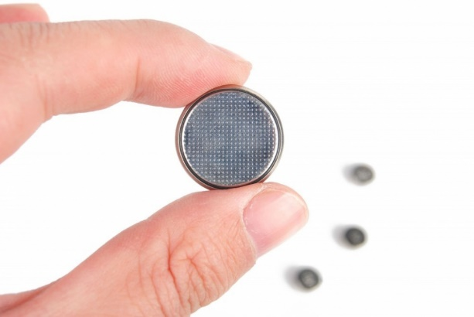
Pilas de petaca o cilíndricas: contienen menos metales pesados, pero se producen muchas más.
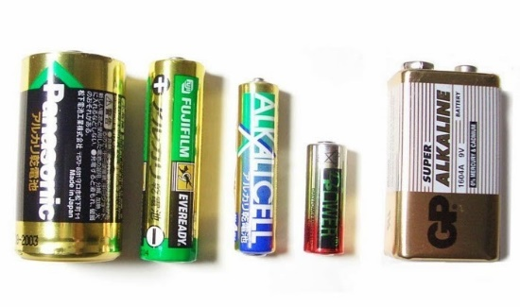
Las baterías de móvil: finalmente se debe tener en cuenta las baterías de móvil. Éstas son pilas recargables que se pueden utilizar durante mucho tiempo. Las más frecuentes son las de níquel-cadmio.
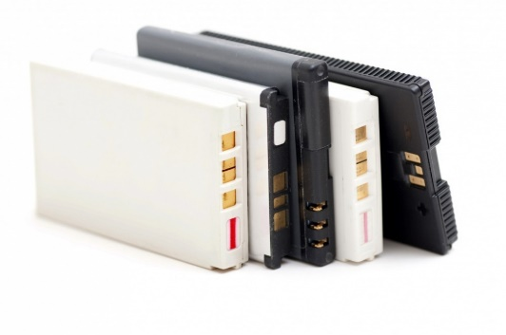

¿CÓMO SE LLEVA A CABO EL RECICLAJE DE PILAS?
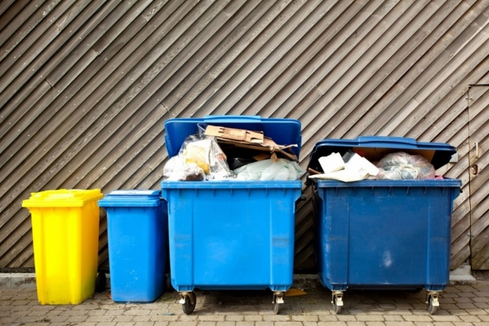
Las pilas se llevan a una planta de reciclaje en donde el mercurio se separa de otros metales y el resto de materiales que constituyen las pilas pueden ser recuperados. De este modo, se recicla un residuo peligroso y se evita que pueda contaminar el ambiente y perjudicar la salud de las personas.
Las pilas recolectadas se almacenan en previsión de poner en marcha de forma inmediata un sistema por medio del cual serán trituradas mecánicamente, y se obtendrá escoria férrica y no férrica, papel, plástico y polvo de pila. Las tres primeras fracciones se valorizan directamente. El polvo de pila sigue diferentes procesos para recuperar los metales que contiene.
Sin embargo, este proceso resulta muy costoso por lo que muchos países no cuentan con plantas especializadas en este proceso. Por eso, es necesario buscar otras maneras para darle un destino adecuado a las pilas usadas.

¿QUÉ SE PUEDE HACER EN EL HOGAR?
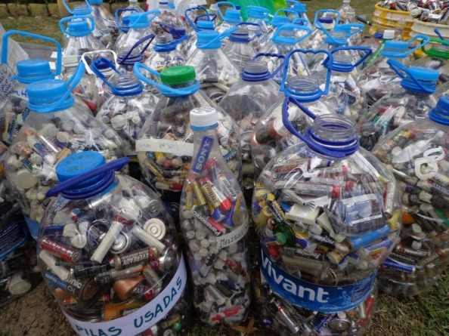
Primeramente, hay que evitar consumirlas. Y si tienes muchas, evita tirar las pilas en el suelo, ya que de esa forma se contamina directamente el suelo y puede filtrar hasta las napas de agua. Si las pilas se tiran con la basura y el sistema de recolección de basura y basurero de tu ciudad no es eficaz también puede alcanzar napas de agua, se pueden contaminar 600.000 litros del agua que muchas personas beben.
Por lo tanto, en primera medida hay que juntarlas en recipientes, distinguiendo y separando por tipo para luego llevarlos a los puntos de recolección y reciclado. En algunos países las botellas llenas de pilas se usan de relleno en las carreteras, o bien se recubren completamente con cemento, Pero hay que tener en cuenta el envase en el que se guarden, siempre y cuando teniendo en cuenta que el plástico se va desintegrando al pasar los años.

